APLIKASI ASPIRASI
Putra Rizkykha Masayu
102302499



Rekayasa Perangkat Lunak
SMK Sangkuriang 1 Cimahi
CIMAHI 202

DAFTAR ISI
Gambaran Umum Aplikasi 3
IDENTIFIKASI PENGGUNA 3
KEBUTUHAN FUNGSIONAL 3
DIAGRAM USE CASE 3
DIAGRAM ACTIVITY 3
CLASS DIAGRAM 3
ANTARMUKA APLIKASI 3

1. GAMBARAN UMUM APLIKASI
Aplikasi Aspirasi Adalah sarana untuk menyampaikan saran, kritik, ide dan masukan secara digital bagi siswa maupun guru. Aplikasi aspirasi bertujuan untuk meningkatkan komunikasi antar warga sekolah dan..

2. IDENTIFIKASI PENGGUNA
Identifikasi pengguna aplikasi aspirasi:
No | Nama Aktor | Nama Pengguna | Deskripsi
1. | Aktor-01 | Admin | Aktor yang memiliki hak tertinggi, dapat mengelola User, membuat kategori dan membalas aspirasi
2. | Aktor-02 | User | Aktor yang berperan sebagai anggota dan dapat membuat aspirasi

3. KEBUTUHAN FUNGSIONAL
Kebutuham fungsionalitas dalam penggunaan aplikasi aspirasi:
No | Kebutuhan Fungsional | Deskripsi | Nama Aktor | Nama Use Case
1. | Autentikasi | Aktor dapat melakukan login dengan memasukan username dan password yang terdaftar, dan keluar dari aplikasi dengan mengklik tombol logout | Aktor-01  Aktor-02 | UC-01
2 | Register | Aktor dapat mendaftar dengan mengisi formulir untuk membuat akun. | Aktor-02 | UC-02
3 | Kelola User | Aktor dapat memanbahkan user atau admin baru secara manual, mencari anggota, memperbaiki data anggota dan menghapus atau menonaktidkan anggota jika melakukan pelanggaran atau akun sudah tidak aktif. | Aktor-01 | UC-03
4 | Kelola Kategori | Aktor dapat menampilkan, membuat dan mengedit kategori untuk dipakai dalam pembuatan aspirasi, serta menghapus kategori yang tidak dipakai. | Aktor-01 | UC-04
5 | Kelola Aspirasi | admin dapat melihat semua aspirasi dan menghapus aspirasi yang melanggar aturan. Sedangkan user hanya bisa melihat, menambah, mengedit (jika status aspirasi belum diubah) dan menghapus aspirasi milik mereka sendiri | Aktor-01  Aktor-02 | UC-05
6 | Membalas Aspirasi | Aktor dapat membalas aspirasi | Aktor-01 | UC-06
7 | Melihat balasan | Aktor dapat melihat balasan pada aspirasi | Aktor-01  Aktor-02 | UC-07
8 | Mengubah status | Aktor dapat mengubah status aspirasi dari ”menunggu”, ”diproses” hingga ”selesai” | Aktor-01 | UC-08
9 | Melihat status | Aktor dapat melihat status aspirasi | Aktor-01  Aktor-02 | UC-09
10 | Melihat Riwayat | Aktor dapat melihat Riwayat aktivitas mereka sendiri saat menggunakan aplikasi aspirasi | Aktor-01  Aktor-02 | UC-10

4. DIAGRAM USE CASE\
Berikut Adalah gambar diagram use case dari aplikasi aspirasi
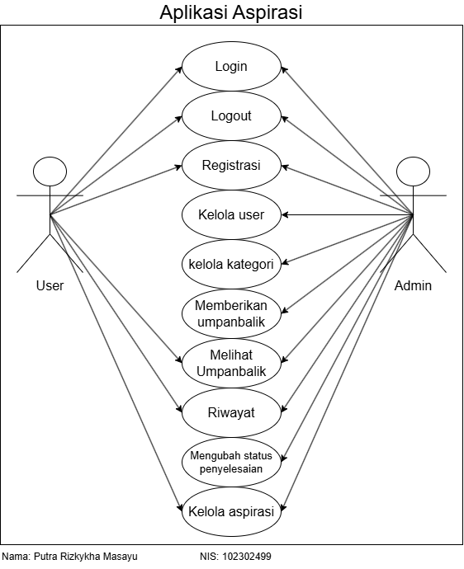

5. DIAGRAM ACTIVITY
Nama use case: UC-01
Fungsi: Autentikasi
Skenario: Login
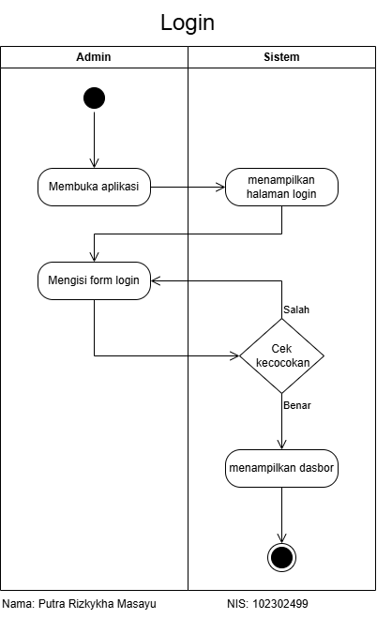

Nama use case: UC-01
Fungsi: Autentukasi
Skenario: Logout
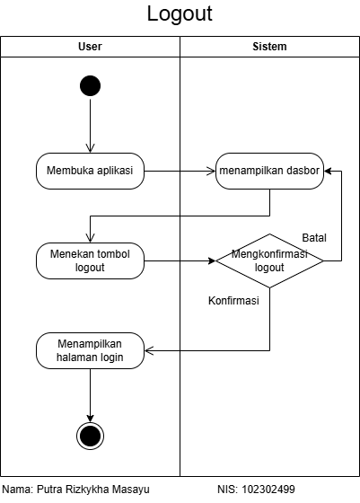

Nama use case: UC-02
Fungsi: Register
Skenario: Register
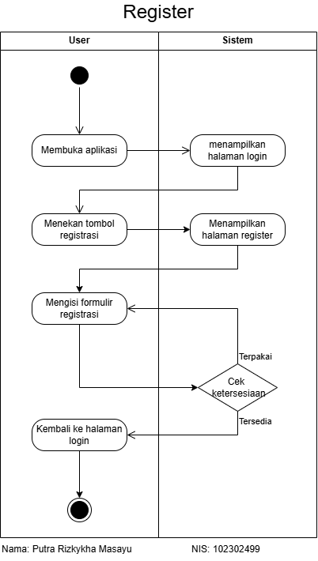

Nama use case: UC-03
Fungsi: Kelola user
Skenario: Logout

Nama use case: UC-04
Fungsi: Kelola kategori
Skenario: Tambah kategori
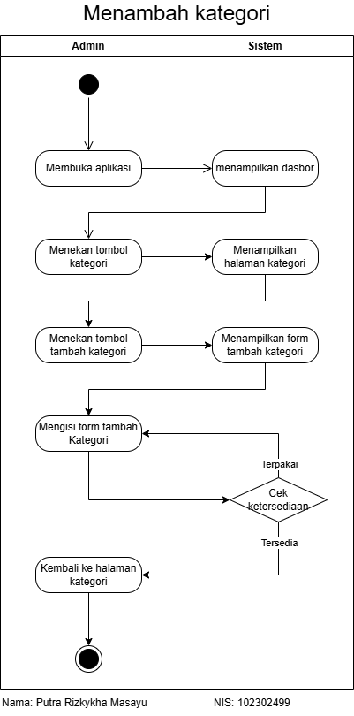

Nama use case: UC-04
Fungsi: Kelola kategori
Skenario: Tampil kategori
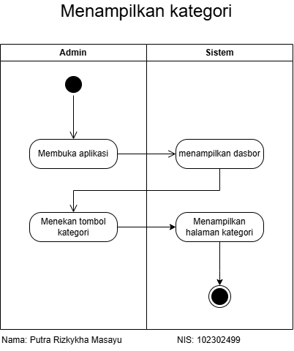

Nama use case: UC-04
Fungsi: Kelola kategori
Skenario: Perbaharui kategori
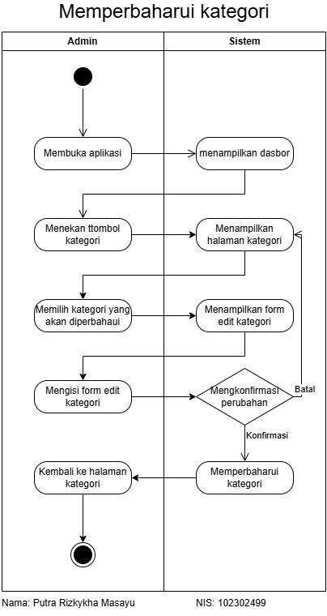

Nama use case: UC-04
Fungsi: Kelola kategori
Skenario: Hapus kategori
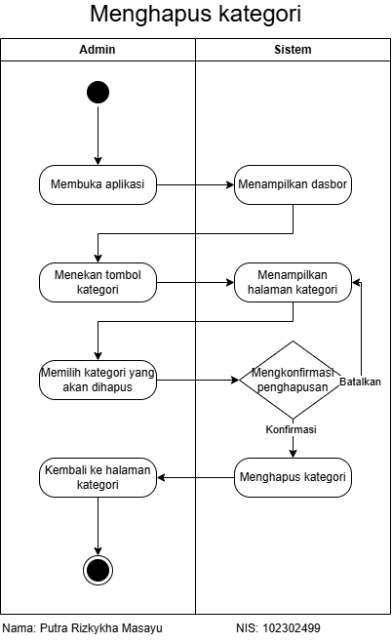

Nama use case: UC-05
Fungsi: Kelola aspirasi
Skenario: Tambah aspirasi
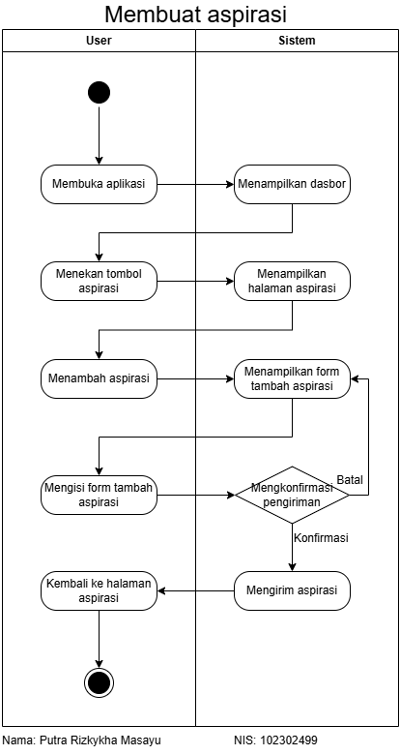

Nama use case: UC-05
Fungsi: Kelola aspirasi
Skenario: Tampil aspirasi
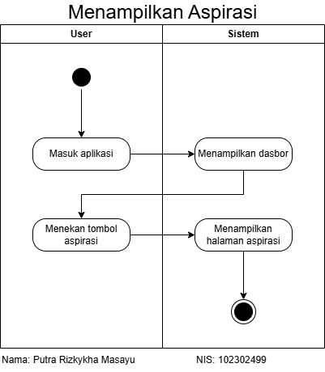

Nama use case: UC-05
Fungsi: Kelola aspirasi
Skenario: Perbaharui aspirasi
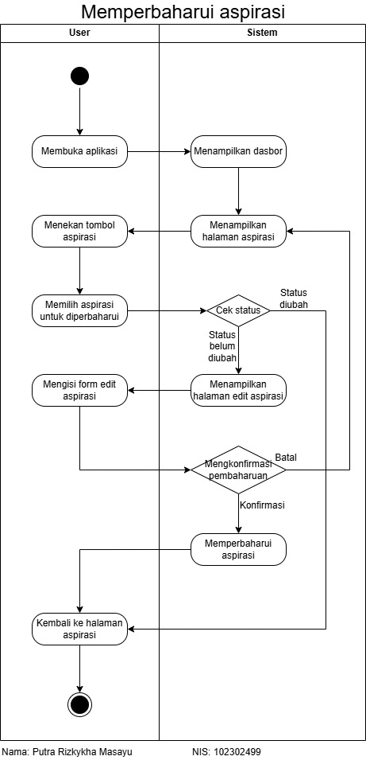
Nama use case: UC-05
Fungsi: Kelola aspirasi
Skenario: Hapus aspirasi
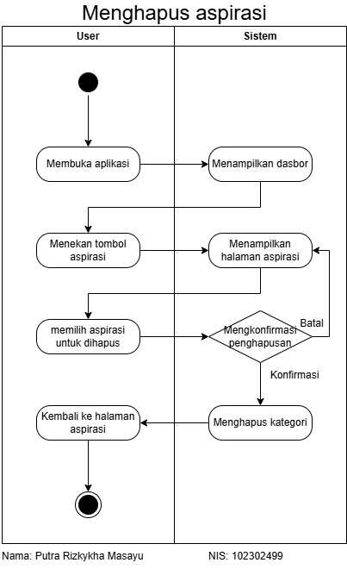

Nama use case: UC-06
Fungsi: Membalas aspirasi
Skenario: Meberikan umpanbalik
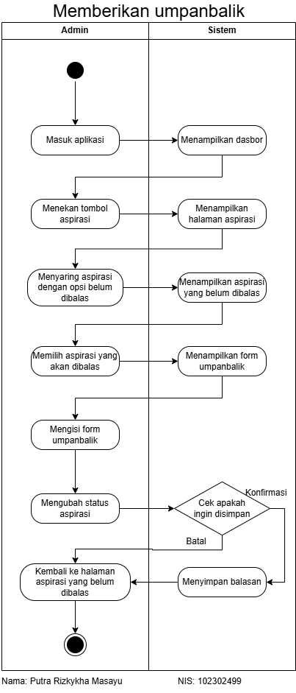
Nama use case: UC-07
Fungsi: Melihat balasan
Skenario: Melihat umpanbalik
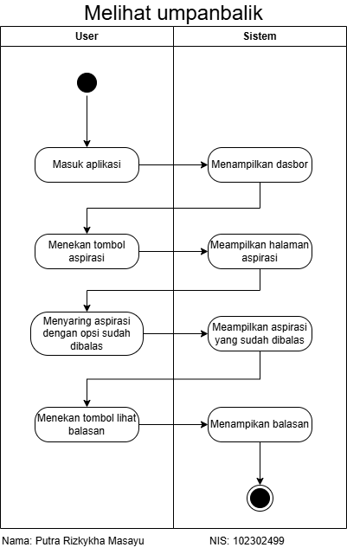

Nama use case: UC-07
Fungsi: Mengubah status
Skenario: Mengubah status

6. CLASS DIAGRAM

7. ANTARMUKA APLIKASI

